Voorbeeld 1 (tekening 1)

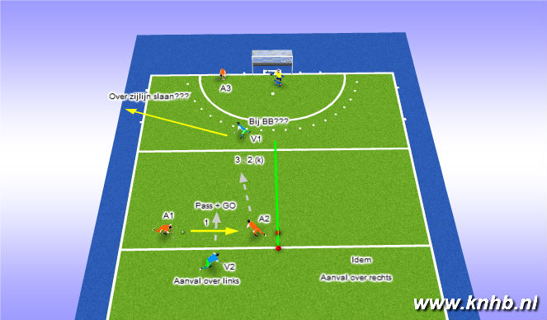
Tekening 1: Trainingsvorm met afronden op doel
In dit voorbeeld starten 2 Oranje aanvallers (na de breedtepass: 1) richting cirkel, waar zich een 3 : 2+k overtalsituatie voordoet. V2 mag meedoen in de verdediging als de 1e pass is ontvangen door de aanvaller. Als de 2 Blauwe verdedigers (V1 + V2) de bal veroveren, hebben ze geen duidelijke opdracht van hun trainer gekregen … Vaak/soms krijgen ze de opdracht om de bal over/richting zijkant van hun helft te slaan, of stopt de oefening gewoon.
Conclusie: Dat is niet het doel in de echte wedstrijd (alleen in nood); het doel van de verdediging is de bal uit te verdedigen.

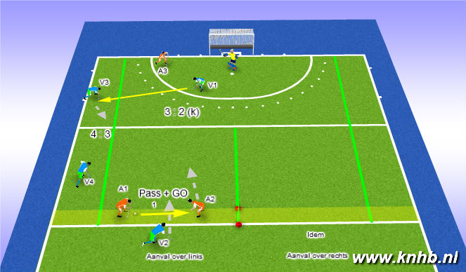
Voorbeeld 1 (tekening 2)

Tekening 2: Spelgerichte trainingsvorm met afronden op doel
In dit voorbeeld starten 2 Oranje aanvallers (na de breedtepass: 1) richting cirkel, waar zich een 3 : 2+k overtalsituatie voordoet (zelfde als in tekening 1). Als de 2 Blauwe verdedigers (V1 + V2) de bal veroveren, dan mogen ze één van de 2 Blauwe verdedigers (V3 + V4) aanspelen die achter de groene lijn staan aan de zijkant van het veld. Lukt dat … dan zijn de verdedigers in overtal (4 : 3). Zij mogen dan overal in het veld komen en kunnen gaan uitverdedigen: a) elke verdediger kan zelf met de bal in het gele vak drijven aan hun kant of b) ze kunnen een medespeler in dat vak aanspelen. Of de aanvallers òf de verdedigers scoren … met alle Omschakelmomenten (Balwinst en Balverlies) die zich daarbij voordoen. Eventueel: gooit de trainer nog een 2e bal erin, na scoren of uitbal, dan blijft de intensiteit hoog.
Conclusie: Dit is echt een wedstrijdsituatie (Train the Game) waarbij zowel spelers van Oranje als Blauw in BB, NBB en OS (BW + BV) kunnen zijn, en het spel heen en weer gaat net zoals in de echte wedstrijd.

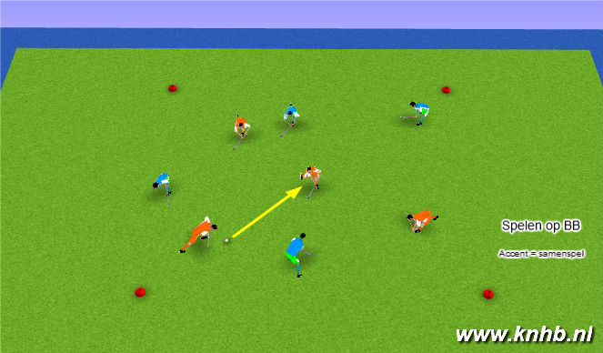
Voorbeeld 2 (tekening 3)

Tekening 3: Trainingsvorm met spelen op balbezit
In dit voorbeeld probeert 1 ploeg op Balbezit (BB) te spelen, terwijl de andere ploeg, die in Niet-balbezit (NBB) is, de bal probeert te veroveren. Uiteraard zijn er voortdurend Omschakelmomenten (OS), maar er is geen sprake van Doel en Richting.
Conclusie: Natuurlijk spelen de spelers in BB samen en proberen de spelers in NBB de bal te veroveren. Om toch een doel te geven, krijgen spelers vaak de opdracht mee om te proberen 5 of 10 keer samen te spelen. Maar je ziet vaak dat de betrokkenheid en motivatie van spelers afneemt, omdat er geen duidelijk doel is.

Voorbeeld 2 (tekening 4)
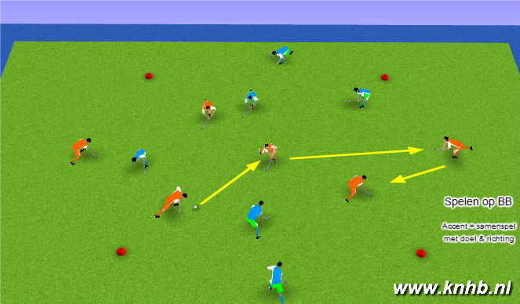

Tekening 4: Spelgerichte trainingsvorm met spelen op balbezit
In deze vorm staan er echter per ploeg 2 spelers extra buiten de lijnen, als vrije aanspeelpunten. De ploeg in BB moet om te scoren één van deze 2 aanspeelpunten aanspelen; speelt deze dan de bal weer naar de eigen ploeg … dan is het een punt. Er is nu voortdurend sprake van een overtalsituatie (6 : 4).
Variatie: Als een speler - die aanspeelpunt is - buiten het vierkant wordt aangespeeld mag deze ook direct zelf het vierkant inlopen met de bal. De speler die hem aanspeelt, neemt dan direct de functie van aanspeelpunt over.
Conclusie: Door een aanpassing in het voorbeeld van spelen op BB (tekening 3) zijn Doel en Richting ingebouwd en verandert het spel meteen. Spelers hebben nu een doel en gaan veel gemotiveerder spelen. Bij de variatie komt er een stuk dynamiek en betrokkenheid bij die de spelers dwingt voortdurend op te letten en te reageren op alles wat er gebeurt.

